山西省2020年上学期运城市永济涑北中学高一化学10月月考试题
一、单选题（每小题 3分 ，共60分）
1、体操运动员比赛时为了防滑，常在手掌上涂抹碳酸镁粉末。碳酸镁属于( )
A.酸 B.碱 C.盐 D.氧化物
2.当光束通过下列物质时，不会出现丁达尔效应的是（ ）
①Fe(OH)₃胶体 ②水 ③蔗糖溶液 ④FeCl₃溶液 ⑤云、雾
A.②④⑤ B.③④⑤ C.②③④ D.①③④
3．离子方程式H⁺+OH⁻ =H₂O可表示的是（ ）
A．酸碱中和反应 B．强酸强碱中和反应
C．强酸强碱且不生成其它沉淀的中和反应 D．以上均不确切
4．下列物质中，不属于电解质的是
A．HCl B．SO₂ C．NaOH D．醋酸
5．下列关于胶体的叙述不正确的是( )
A．胶体区别于其他分散系的本质特征是其分散质的微粒直径在1nm～100n m之间
B．光线透过胶体时，胶体中可产生丁达尔效应
C．当用平行光照射NaCl溶液和Fe(OH)₃胶体时，产生的现象相同
D．Fe(OH)₃胶体能够使水中悬浮的固体颗粒物沉降，达到净水的目的
6．下列物质分类正确的是（ ）
 | 酸 | 碱 | 盐 | 碱性氧化物 | 酸性氧化物
A | 硫酸 | 烧碱 | 食盐 | 氧化镁 | 干冰
B | 硝酸 | 熟石灰 | 硫酸铜 | 一氧化碳 | 二氧化硫
C | 醋酸 | 纯碱 | 石灰石 | 生石灰 | 冰
D | 乙醇 | 氢氧化钠 | 氯化铜 | 氨气 | 氧化钠
7．下列物质间的转化，不能通过一步反应完成的是（ ).
A．Zn→H₂ B．CO₂→CaCO₃
C．Fe→Fe(OH)₃ D．Ca(OH)₂→CaCO₃
8．在Zn、ZnO、ZnCO₃、盐酸和NaCl溶液五种物质中，每两种物质发生反应能生成ZnCl₂的组合有（ ）
A．2种 B．3种 C．4种 D．5种
9．下列变化中，加入还原剂才能实现的是( )
A．Na₂O→NaOH B．H₂SO₄→H₂
C．CuO→CuSO₄ D．SO₂→SO₃
10．下列反应的离子方程式，书写错误的是（ ）
A、用稀硫酸清除铁锈：Fe₂O₃+6H⁺=2Fe³⁺+3H₂O
B、铜粉放入硝酸银溶液里：Cu+Ag⁺=Cu²⁺+Ag
C、氢氧化钡跟硫酸铜溶液的反应：Ba²⁺+2OH⁻+Cu²⁺+SO₄²⁻=BaSO₄↓+Cu(OH)₂↓
D、食盐水中滴加硝酸银溶液：Cl⁻+Ag⁺=AgCl↓
11．日常生活中的许多现象与化学反应有关，下列现象与氧化还原反应无关的是( )
A | B | C | D
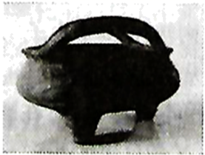 | 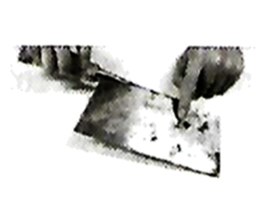 | 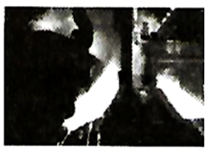 | 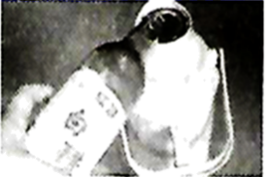
铜制器具产生铜绿 | 铁制菜刀生锈 | 金属冶炼 | 醋酸除水垢
- A B．B C．C D．D
12．下列反应一定不是氧化还原反应的是（ ）
A．化合反应 B．分解反应 C．复分解反应 D．置换反应
13．下列反应属于非氧化还原反应的是（ ）
A．Fe₂O₃＋3CO2Fe＋3CO₂ B．NH₄NO₃N₂O↑十2H₂O
C．2FeCl₂+Cl₂=2FeCl₃ D．Cu₂（OH）₂CO₃2CuO＋CO₂↑＋H₂O
14．下列反应中，氯元素被氧化的是（ ）
A．2KClO₃2KCl＋3O₂↑ B．2P＋5Cl₂2PCl₅
C．MnO₂＋4HCl（浓）MnCl₂十2H₂O＋Cl₂↑ D．H₂＋Cl₂2HCl
15．下列反应中，CO₂作氧化剂的是（ ）
A．Ca（OH）₂＋CO₂CaCO₃↓＋H₂O B．CO₂＋C2CO
C．2Fe₂O₃＋3C4Fe＋3CO₂↑ D．C＋2H₂O2H₂＋CO₂
16．在2FeBr₂＋3Cl₂2FeCl₃＋2Br₂的反应中，被氧化的元素是（ ）
A．Fe B．Br C．Fe和Br D．Cl
17．下列反应中，水作还原剂的是（ ）
A．2Na＋2H₂O2NaOH＋H₂↑ B．Cl₂＋H₂OHCl＋HClO
C．2F₂＋2H₂O4HF＋O₂ D．SO₂＋H₂OH₂SO₃
18．（2020·浙江省诸暨中学高一期中）NaCl是我们生活中必不可少的物质。将NaCl固体溶于水，溶解过程如图所示，下列说法正确的是
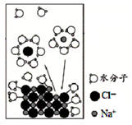
A．该过程发生了分解反应
B．离子从固体表面脱离后不会再回到固体表面
C．水合Na⁺的图示不科学
D．NaCl溶于水后发生了电离，是在通电条件下进行的
19．下列反应的离了方程式正确的是
A．碳酸钙与盐酸的反应: +2H⁺=CO₂↑+H₂O
B．硫酸溶液与氢氧化钡溶液的反应: H⁺+OH⁻=H₂O
C．硝酸银与氯化钠溶液的反应:AgNO₃ +Cl⁻=AgCl↓+NO₃⁻
D．铝与硫酸铜溶液的反应:2Al+3Cu²⁺=2A1³⁺+3Cu
20. 如图所示物质的分类
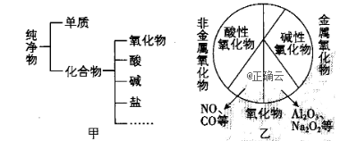

由图判断下列说法中不正确的是（ ）
A 图甲所示的分类方法属于树状分类法
B 图乙所示的分类方法属于交叉分类法
C 碱性氧化物一定是金属氧化物。
D 非金属氧化物一定是酸性氧化物
二、填空题（共40分 ）
21．(每空2分，共8分）已知：CO₂+Ca(OH)₂===CaCO₃↓+H₂O，CaCO₃+CO₂+H₂O===Ca(HCO₃)₂，且Ca(HCO₃)₂易溶于水。试根据如图所示装置回答下列问题：
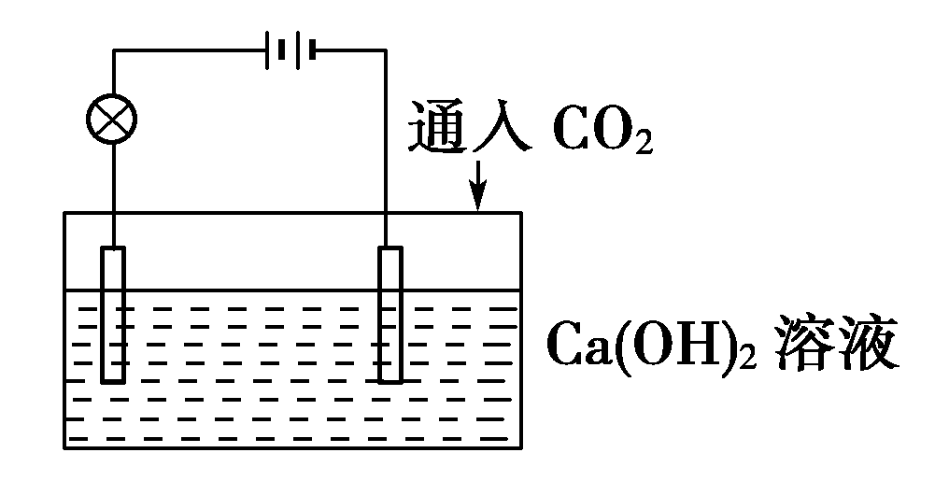
(1)通入CO₂前，灯泡________(填“亮”或“不亮”)。
(2)开始通入CO₂时，灯泡的亮度________。
(3)继续通入过量的CO₂，灯泡的亮度________。
(4)下列四个图中，________(填字母)能比较准确地反映出溶液的导电能力和通入CO₂气体量的关系(x轴表示CO₂通入的量，y轴表示导电能力)。
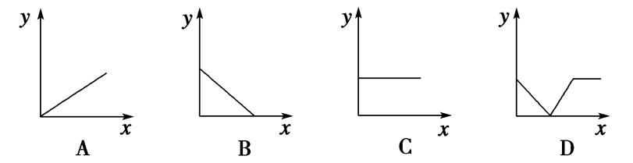
22．（共20分）无机化合物可根据其组成和性质进行分类
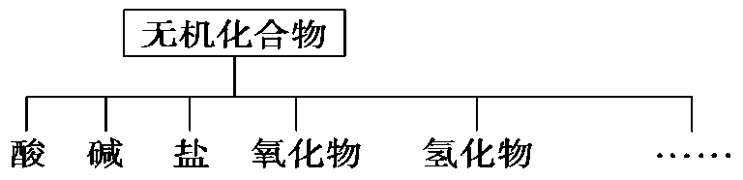
(1)图中所示的物质分类方法的名称是________。（2分）
(2)以Na、K、H、O、S、N中任两种或三种元素组成合适的物质，分别填在下表中②③⑥后面。（6分）
物质类别 | 强酸 | 强碱 | 盐 | 氧化物 | 氢化物
化学式 | ①HCl  ②____ | ③________  ④Ba(OH)₂ | ⑤Na₂CO₃  ⑥______ | ⑦CO₂  ⑧Na₂O | ⑨NH₃  ⑩H₂O₂
- 书写出②④⑤的电离方程式___________ ___________ ___________（6分）
- 写出⑦转化为⑤的离子方程式___________。（2分）
(4) 写出)实验室制备⑦反应的离子方程式________。（2分）
（5）写出硫酸与氢氧化钡反应的离子方程式（2分）___________
23（共12分）．把Cl₂通入浓氨水中，发生如下反应：3Cl₂ +8NH₃=6NH₄Cl +N₂
（1）用双线桥表示反应的电子转移方向和数目：____。该反应中氧化剂为 ， 还原剂为 （4分）
（2）写出NH₄Cl在溶液中的电离方程式___，（2分）在其溶液中分散质粒子的直径范围为___。（2分）
(3)将饱和溶液滴入煮沸的蒸馏水中，继续加热至液体变为红褐色，得到的是__________（2分）；胶体与沉淀的本质区别在于_________。（2分）

